**I :** Le Moyen Âge (Ve – XVe siècle)

**Anoniem - La Chanson de Roland (±1100)**

*“Tijdens de slag om Roncevaux moet het leger van Karel de Grote [Charles] zich terugtrekken. Roland voert de achterhoede aan en wordt geconfronteerd met de overmacht van de Saracenen [Noord-Arabisch Volk]”* (Berg, Koffeman & Loeff, 2011).

**LXXXIII**

« Olivier dit : « Les païens[1] ont de grandes forces,

De nos Français il me semble y avoir bien peu !

Compagnon Roland, sonnez donc votre cor :

Charles l’entendra, et l’armée reviendra. »

Roland répond : « J’agirais en fol !

En douce France j’en perdrais ma gloire.

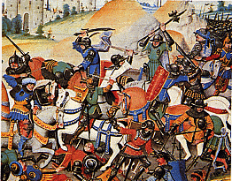Je vais frapper de Durendal[2] grands coups :

Sanglante en sera la lame jusqu’à l’or.

Pour leur malheur les félons[3] païens sont venus aux ports :

Je vous le gage[4], tous sont condamnés à mort. »

**LXXXVI**

*«*Olivier dit : « À cela je ne sais de blâme.

Moi, j’ai vu les Sarrasins d’Espagne,

Couverts en sont les vaux[5] et les montagnes,

Et les landes, et toutes les plaines.

Grandes sont les troupes de cette race étrangère ;

Middeleeuwse afbeelding bij “La Chanson de Roland”

Et nous y avons fort petite compagnie. »

Roland répond : « Mon ardeur en grandit.

Ne plaise au Seigneur Dieu ni à ses anges

Que jamais par moi s’avilisse la France !

J’aime mieux mourir qu’un affront me vienne.

Par nos beaux coups l’empereur mieux nous aime. »

1. **Lees de twee strofen uit “La Chanson de Roland”. Tot welk literair genre behoort dit verhaal? Licht je antwoord toe door je te baseren op de informatie uit de video.**
2. **Lees de strofen nogmaals en beantwoord de volgende vragen.**
3. Met welke argumenten probeert Olivier Roland over te halen om op de hoorn te blazen?
4. Welke argumenten geeft Roland om dit te weigeren?
5. “Roland is hét voorbeeld van een epische held”: bevestig of ontkracht deze stelling aan de hand van concrete voorbeelden uit de tekst en de video.

**Marie de France – Le Lai du Chèvrefeuille (±1170)**

*“Marie de France vertelt het bekende verhaal van koningin Iseut en haar minnaar Tristan. Ze benadrukt al in de openingspassage de tragische kant van deze verboden liefde”* (Berg, Koffeman & Loeff, 2011).

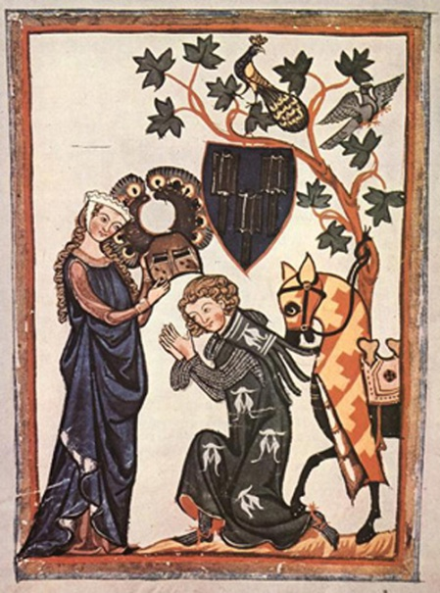« J´ai l´intention et il me plaît beaucoup de vous dire l’histoire vrai du lai[6] qu’on appelle *le Chèvrefeuille*, comment il fut composé, son sujet et son origine. Plusieurs m’ont raconté, et je l’ai trouvée écrite dans un livre, l’histoire de Tristan et de la reine, de leur amour qui fut si parfait et qui fut pour eux la cause [7] de tant de souffrances dont ils moururent le même jour.

Le roi Marc était plein de colère[8] et d’indignation contre Tristan, son neveu. Il le bannit[9] de sa terre à cause de son amour pour la reine. Tristan regagna son pays, le sud du pays de Galles[10], où il était né. Il y demeura[11] un an entier, avec l’interdiction de revenir. Dès lors il s’exposa aux pires dangers et à la mort. Ne vous étonnez pas, car qui aime loyalement est plongé dans la douleur et l’anxiété[12], quand ses désirs ne sont pas satisfaits. »

Middeleeuwse afbeelding bij

“Le Lai du Chèvrefeuille”

1. **Lees “Le Lai du Chèvrefeuille”. Is dit fragment de inleiding van een *“chanson de geste”* of een *“roman courtois”*? Licht je antwoord toe door je te baseren op de informatie uit de video.**

1. **Lees de inleiding nogmaals en beantwoord de volgende vragen.**
2. Wat is volgens de eerste alinea de herkomst van dit sprookje?
3. Waarom is koning Marc woedend op Tristan in de tweede alinea?
4. In de eerste alinea wordt de ontknoping van het verhaal van Tristan en koningin Iseut al verklapt. Hoe zal het met de twee geliefden aflopen?

**II** : La Renaissance (XIVe – XVIe siècle)

**Pierre de Ronsard – Mignonne, allons voir si la rose (1545)**

*“Pierre de Ronsard schreef zijn eerste liefdesgedichten aan Cassandra Salviati, een Italiaans meisje dat hij aan het hof had leren kennen. Cassandra was verrukt van deze gedichten, maakte er muziek bij en zong ze, zichzelf begeleidend op de luit, tijdens hoffeestjes”* (Frijters-Getkate, Schuitema & Tiggelers, 2011).

« Mignonne, allons voir si la rose

Qui ce matin avait déclose[13]

Sa robe de pourpre au soleil,

A point perdu cette vesprée[14]

Les plis de sa robe pourprée,

Et son teint au vôtre pareil.

Las[15] ! voyez comme en peu d’espace,

Mignonne, elle a dessus la place,

Las ! las ses beautés laissé choir[16] !

O vraiment marâtre[17] Nature,

Puisqu’une telle fleur ne dure

Que du matin jusques au soir !

Donc, si vous me croyez, mignonne,

Tandis que votre âge fleuronne[18]

En sa plus verte nouveauté,

Cueillez, cueillez votre jeunesse :

Comme à cette fleur, la vieillesse

Fera ternir[19] votre beauté. »

1. **Bekijk en lees “Mignonne, allons voir si la rose”. Is dit gedicht een sonnet of een ode?**

**Licht je antwoord toe door je te baseren op de informatie uit de video.**

1. **Lees het gedicht nogmaals en beantwoord de volgende vragen.**
2. De dichter vergelijkt zijn geliefde met een roos.

Noteer twee woorden, vertaald in het Nederlands, die deze constatering ondersteunen.

1. Wat gebeurt er uiteindelijk met de roos? Licht je antwoord toe.
2. Welk(e) motto(‘s) uit de “Renaissance” komt/komen terug in de derde strofe?

Licht je antwoord toe door je te baseren op de informatie uit de video.

**Joachim du Bellay – Sonnet XXXI (1558)**

*“In dit sonnet verwoordt Du Bellay zijn heimwee door zich te vergelijken met twee mythische helden uit de oudheid die net als hij lange omzwervingen maakten”* (Berg, Koffeman & Loeff, 2011).

« Heureux qui, comme Ulysse[20], a fait un beau voyage,

Ou comme cestuy-là[21] qui conquit la toison[22],

Et puis est retourné, plein d’usage et raison,

Vivre entre ses parents le reste de son âge !

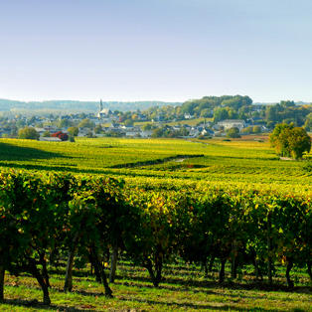

Quand reverrai-je, hélas, de mon petit village

Fumer la cheminée, et en quelle saison

Reverrai-je le clos[23] de ma pauvre maison,

Qui m’est une province, et beaucoup davantage ?

Plus me plaît le séjour qu’on bâti mes aïeux[24],

Que des palais Romains le front audacieux,

Plus que le marbre dur me plaît l’ardoise fine[25] :

Plus mon Loir gaulois[26], que le Tibre latin[27],

Anjou (Pays de la Loire)

Plus mon petit Liré, que le mont Palatin,

Et plus que l’air marin la douceur angevine[28]. »

1. **Lees “Sonnet XXXI”. Noteer de omschrijvingen die de dichter geeft om zijn geboortestreek Anjou met Rome te vergelijken.**

|  |  |
| --- | --- |
| **Anjou** | **Rome** |
|  |  |

1. **Lees het gedicht nogmaals en beantwoord de volgende vragen.**
2. Waarom hemelt de dichter in de eerste strofe Odysseus en Jason (van het Gulden Vlies) op?
3. In de tweede strofe wordt er voor het eerst in de ik-vorm gesproken.

Welk verlangen uit de dichter hier?

1. In welke literaire periode zou dit gedicht eveneens thuis passen?

Licht je antwoord toe door je te baseren op reeds aanwezige voorkennis.

1. Welk(e) motto(‘s) uit de “Renaissance” komt/komen terug in het gehele gedicht?

Licht je antwoord toe door je te baseren op de informatie uit de video.

**III** : Le Classicisme (XVIIe siècle)

**Jean de la Fontaine – Le Loup et l’Agneau (1668)**

*“De fabels van* La Fontaine *zijn op het eerste gezicht onschuldige dierenverhalen, maar ze hebben een dubbele bodem. In deze fabel zit een scherpe maatschappijkritische boodschap verborgen”* (Berg, Koffeman & Loeff, 2011).

« La raison du plus fort est toujours la meilleure :  
Nous l'allons montrer tout à l'heure.

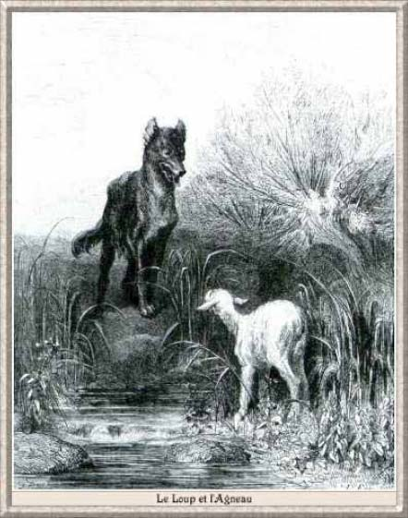Un agneau se désaltérait[29]  
Dans le courant d'une onde pure.  
Un loup survient à jeun, qui cherchait aventure,  
Et que la faim en ces lieux attirait.  
« Qui te rend si hardi de troubler mon breuvage[30] ?  
Dit cet animal plein de rage :  
Tu seras châtié de ta témérité[31].  
- Sire, répond l'Agneau, que Votre Majesté  
Ne se mette pas en colère ;  
Mais plutôt qu'elle considère  
Que je me vas désaltérant  
Dans le courant,  
Plus de vingt pas au-dessous d'elle,   
Et que par conséquent, en aucune façon,  
Je ne puis troubler sa boisson.  
- Tu la troubles, reprit cette bête cruelle,  
Et je sais que de moi tu médis[32] l'an passé.  
- Comment l'aurais-je fait si je n'étais pas né ?  
Reprit l'agneau, je tette encor ma mère.  
- Si ce n'est toi, c'est donc ton frère.  
- Je n'en ai point. - C'est donc quelqu'un des tiens :  
Car vous ne m'épargnez guère,  
Vous, vos bergers, et vos chiens.  
On me l'a dit : il faut que je me venge.  
Là-dessus, au fond des forêts  
Le loup l'emporte, et puis le mange,  
Sans autre forme de procès.

“Le loup et l’agneau” (Gustave Doré)

1. **Lees “Le Loup et l’Agneau”. Noteer de woorden uit de tekst, vertaald in het Nederlands,**

**die eerder bij mensen dan bij dieren passen.**

1. **Lees het gedicht nogmaals en beantwoord de volgende vragen.**
2. Hoe spreken de wolf en het lam elkaar aan (in het Frans en in het Nederlands) en wat kun je daaruit afleiden voor wat betreft de verhouding van deze beide dieren?
3. Van welke twee zaken beschuldigt de wolf het lam?
4. Met welke argumenten probeert het lam zich te verdedigen?
5. Leg aan de hand van de laatste zin van het gedicht uit welke kritiek La Fontaine heeft op de machthebbers in zijn tijd. Denk hierbij aan de informatie die in de video wordt gegeven.

**Molière – Le Bourgeois gentilhomme (1670)**

*“De koning gaf Molière en de hofmusicus Jean-Baptiste Lully in 1670 de opdracht om samen een comédie-ballet te schrijven waarin ‘iets Turks’ voorkomt. Het werd* Le Bourgeois gentilhomme.

*De rijke burger Jourdain wil hierin niets liever dan in de adelstand verheven worden. Daarom wil hij niet alleen dat zijn dochter met een edelman trouwt, maar neemt hij ook les om goede manieren en galantheid te leren … Een dansleraar, een muziekleraar, een schermleraar, een filosofieleraar, ze worden allemaal door meneer Jourdain betaald om hem de nodige beschaving bij te brengen. In het volgende gesprek wil Jourdain van zijn filosofieleraar weten hoe hij het beste een zogeheten* billetdoux kan schrijven” (Frijters-Getkate, Schuitema & Tiggelers, 2011).

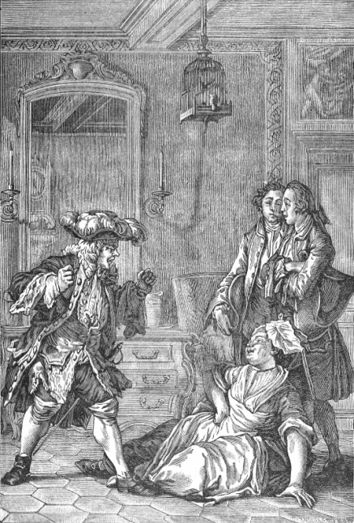

**Monsieur Jourdain**: « Il faut que je vous fasse une confidence[33]. Je suis amoureux d’une personne de grande qualité, et je souhaiterais que vous m’aidiez à lui écrire quelque chose dans un petit billet que je veux laisser tomber à ses pieds. »

**Maître de philosophie :** « Fort bien. »

**[…]**

**Monsieur Jourdain :**  « Je voudrais donc lui mettre dans un billet : *Belle Marquise, vos beaux yeux me font mourir d’amour*  ; mais je voudrais que cela fût mis d’une manière galante, que cela fût tourné gentiment. »

**Maître de philosophie :** « Mettre que les feux de ses yeux réduisent[34] votre cœur en cendres[35] ; que vous souffrez nuit et jour pour elle les violences d’un… »

**Monsieur Jourdain :** « Non, non, non, je ne veux point tout cela ; je ne veux que ce que je vous ai dit : *Belle Marquise, vos beaux yeux me font mourir d’amour*. »

"Une scène du Bourgeois gentilhomme”

(Jean-Michel Moreau le Jeune)

**Maître de philosophie :** « Il faut bien étendre[36] un peu la chose. »

**Monsieur Jourdain :** « Non, vous dis-je, je ne veux que ces seules paroles-là dans le billet, mais tournées à la mode, bien arrangées comme il faut. Je vous prie de me dire un peu, pour voir, les diverses manières dont on les peut mettre. »

**Maître de philosophie :** « On les peut mettre premièrement comme vous avez dit. *Belle Marquise, vos beaux yeux me font mourir d’amour*. Ou bien : *D’amour mourir me font, belle Marquise, vos beaux yeux*. Ou bien : *Vos yeux beaux d’amour me font, belle Marquise, mourir*. Ou bien : *Mourir vos beaux yeux, belle Marquise, d’amour me font*. Ou bien : *Me font vos yeux beaux mourir, belle Marquise, d’amour*. »

**Monsieur Jourdain :** « Mais de toutes ces façons-là, laquelle est la meilleure ? »

**Maître de philosophie:** « Celle que vous avez dite : *Belle Marquise, vos beaux yeux me font mourir d’amour*. »

**Monsieur Jourdain :** « Cependant je n’ai point étudié, et j’ai fait cela tout du premier coup. Je vous remercie de tout mon cœur, et vous prie de venir demain de bonne heure. »

**Maître de philosophie :** « Je n’y manquerai pas. »

1. **Lees het fragment uit “Le Bourgeois gentilhomme”. In de tweede zin van Jourdain wordt de term *billet doux* gebruikt: wat houdt dit precies in?**
2. **Lees het fragment nogmaals en beantwoord de volgende vragen.**
3. In de eerste twee regels spreekt Jourdain eveneens van *“une personne de grande qualité”*. Waaruit bestaat die “*grande qualité”*? Licht je antwoord toe en leg hierbij eveneens uit waarom dit gegeven typisch is voor het “Classicisme”.
4. Wat bedoelt de filosofieleraar met de zin *« Il faut bien étendre un peu la chose »* ?
5. Waarom is Jourdain aan het einde van het gesprek toch heel erg tevreden?
6. Molière nam in zijn komedies de gewoontes van zijn tijd op de hak. Waarmee dreef hij de spot in “Le Bourgeois gentilhomme”? Denk hierbij aan de informatie die in de video wordt gegeven.

**IV**: Le Siècle des Lumières (XVIIIe siècle)

**Montesquieu – Lettres persanes (1721)**

*“In brief 1 tot en met 23 hebben Usbek en Rica verslag gedaan van hun reis naar Parijs. De 24e brief is de eerste die vanuit Parijs wordt geschreven. Rica schrijft aan zijn vriend Ibn die in Smyrna (het huidige Izmir in Turkije) is gebleven”* (Berg, Koffeman & Loeff, 2011).

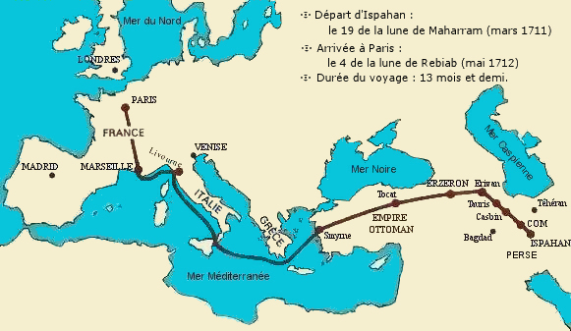

De door Usbek en Rica afgelegde route

**Lettre XXIV**

**Rica à Ibben**

**À Smyrne**

« Le roi de France est le plus puissant[37] prince de l'Europe. Il n'a point de mines d'or comme le roi d'Espagne son voisin ; mais il a plus de richesses que lui, parce qu'il les tire de la vanité[38] de ses sujets, plus inépuisable[39] que les mines. On lui a vu entreprendre ou soutenir de grandes guerres, n'ayant d'autres fonds que des titres d'honneur à vendre, et, par un prodige[40] de l'orgueil humain, ses troupes se trouvaient payées, ses places munies, et ses flottes équipées.

D'ailleurs ce roi est un grand magicien: il exerce son empire sur l'esprit même de ses sujets; il les fait penser comme il veut. S'il n'a qu'un million d'écus[41] dans son trésor et qu'il en ait besoin de deux, il n'a qu'à leur persuader qu'un écu en vaut deux, et ils le croient. S'il a une guerre difficile à soutenir, et qu'il n'ait point d'argent, il n'a qu'à leur mettre dans la tête qu'un morceau[42] de papier est de l'argent, et ils en sont aussitôt convaincus. Il va même jusqu'à leur faire croire qu'il les guérit de toutes sortes de maux[43] en les touchant, tant est grande la force et la puissance qu'il a sur les esprits.

[…]

De Paris, le 4 de la lune de Rebiab, 2e, 1712 (Juin). »

1. **Lees “Lettre XXIV”. Waaraan kun je zien dat “Lettres persanes” een briefroman is?**
2. **Lees de brief nogmaals en beantwoord de volgende vragen.**
3. Noteer de twee omschrijvingen, vertaald in het Nederlands, die aangeven wat Rica van de Franse koning vindt. Denk hierbij eventueel aan de informatie die in de video wordt gegeven.
4. Rica noemt de Franse koning eveneens een tovenaar. Geef twee voorbeelden van zijn tovenaarskunsten.
5. Een criticus heeft over de “Lettres persanes” geschreven dat ‘de verbazing van Rica en Usbek de Fransen dwingt om zich ook te verbazen’. Waar wil Montesquieu dat zijn lezers zich over verbazen? Leg uit waarom dat kan worden gezien als kritiek op de maatschappij. Denk hierbij aan de informatie die in de video wordt gegeven.

**Jean-Jacques Rousseau – Emile ou de l’Éducation (1762)**

*“Emile heeft een huisleraar (Rousseau zelf) die hem begeleidt totdat hij volwassen is. Emile wordt grootgebracht op het platteland zonder enige vorm van dwang of straf. Aan het begin van zijn boek legt Rousseau uit waarom dit volgens hem de beste aanpak is”* (Berg, Koffeman & Loeff, 2011).

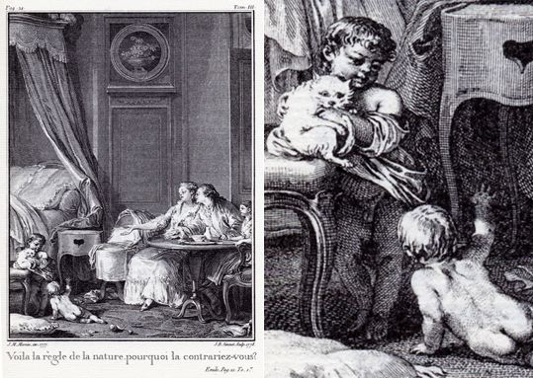

“Voilà la règle de la nature“ (Jean-Michel Moreau le Jeune)

«Tout est bien, sortant des mains de l’Auteur des choses[44] ; tout dégénère[45] entre les mains de l’homme. Il force une terre à nourrir[46] les productions d’une autre, un arbre à porter les fruits d’un autre ; il mêle et confond les climats, les éléments, les saisons ; il mutile[47] son chien, son cheval, son esclave : il bouleverse tout, il défigure tout : il aime la difformité[48], les monstres : il ne veut rien tel que l’a fait la nature, pas même l’homme ; il le faut dresser pour lui, comme un cheval de manège ; il le faut contourner à sa mode, comme un arbre de son jardin. »

[…]

*”Onderstaande tekst komt uit het tweede deel van het boek. Het gaat over de opvoeding van kinderen in de leeftijd van 2 tot 7 jaar”* (Berg, Koffeman & Loeff, 2011).

« Hommes, soyez humains, c’est votre premier devoir ; soyez le pour tous les états[49], pour tous les âges, pour tout ce qui n’est pas ; étranger à l’homme […] Aimez l’enfance ; favoriser les jeux, ses plaisirs, son aimable instinct. Qui de vous n’a pas regretté quelquefois cet âge où le rire est toujours sur les lèvres[50], et où l’âme est toujours en paix ? Pourquoi voulez-vous ôter[51] à ces petits innocents la jouissance[52] d’un temps si court qui leur échappe, et d’un bien si précieux dont ils ne sauraient abuser ? »

1. **Lees de fragment uit “Emile ou de l’Éducation”. Schrijf op hoe Rousseau denkt over de opvoeding van kinderen. Licht je antwoord toe.**
2. **Lees de fragmenten nogmaals en beantwoord de volgende vragen.**
3. Geef de stelling waarmee Rousseau zijn boek opent in je eigen woorden weer.
4. Noteer drie voorbeelden die de schrijver geeft om zijn stelling te onderbouwen.
5. Noem drie eigenschappen die de schrijver gebruikt om de ideale kindertijd te beschrijven.
6. Welk(e) motto(‘s) uit de “Lumières” komt/komen terug in de fragmenten?

Licht je antwoord toe door je te baseren op de informatie uit de video.

**V**: Le Romantisme (XIXe siècle)

**Victor Hugo – Demain, dès l’aube (1856)**

*”Voordat Victor Hugo naar Guernsey uitweek, woonde hij in Parijs, maar hij bracht ook veel tijd door in Normandië, waar zijn geliefde dochter Léopoldine woonde met haar gezin. Haar dood (haar bootje sloeg in 1843 om en ze verdronk in de Seine) was een grote schok voor hem. Voor haar schreef hij het gedicht* Demain, des l’aube*”* (Frijters-Getkate, Schuitema & Tiggelers, 2011).

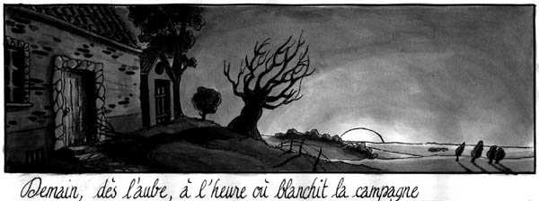

“Demain, dès l’aube, à l’heure où blanchit la campagne“ (Nicolas Gengembre)

« Demain, dès l’aube[53], à l’heure où blanchit la campagne,

Je partirai. Vois-tu, je sais que tu m’attends.

J’irai par la forêt, j’irai par la montagne.

Je ne puis demeurer loin de toi plus longtemps.

Je marcherai les yeux fixés[54] sur mes pensées,

Sans rien voir au dehors, sans entendre aucun bruit,

Seul, inconnu, le dos courbé[55], les mains croisées,

Triste, et le jour pour moi sera comme la nuit.

Je ne regarderai ni l’or du soir qui tombe,

Ni les voiles au loin descendant vers Harfleur[56],

Et quand j’arriverai, je mettrai sur ta tombe

Un bouquet de houx[57] vert et de bruyère[58] en fleur. »

1. **Lees “Demain, dès l’aube”. Noteer vier woorden, vertaald in het Nederlands, die verwijzen naar een niet zo’n blije tocht naar het graf.**
2. **Lees het gedicht nogmaals en beantwoord de volgende vragen.**
3. Noteer twee woorden, vertaald in het Nederlands, die aangeven hoe lang Hugo moet lopen.
4. Voor wie zijn de hulst en dopheide die de dichter in de derde strofe op het graf legt?

Licht je antwoord toe.

1. Hulst en dopheide verliezen in de winter hun bladeren niet, ze blijven dus altijd groen. Waarvan kunnen deze planten voor een gelovig persoon het symbool zijn?
2. Welk(e) motto(‘s) uit het “Romantisme” komt/komen terug in het gehele gedicht?

Licht je antwoord toe door je te baseren op de informatie uit de video.

**Alphonse de Lamartine – Le Lac (1820)**

*”In 1816 ontmoet Lamartine een getrouwde vrouw, Julie Charles, bij het Lac du Bourget. Ze hebben een intense relatie, maar Julie Charles wordt erg ziek. Lamartine gaat terug naar de plek waar ze elkaar hebben ontmoet en schrijft* Le Lac. *Kort daarna sterft zijn geliefde. Je leest enkele van de zestien strofen uit dit gedicht”* (Berg, Koffeman & Loeff, 2011).

« Ô lac ! l’année à peine a fini sa carrière,

Et près des flots[59] chéris qu’elle[60] devait revoir,

Regarde ! je viens seul m’asseoir sur cette pierre

Où tu la vis s’asseoir !

Tu mugissais ainsi sous ces roches profondes,

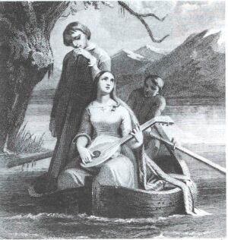Ainsi tu te brisais sur leurs flancs déchirés,

Ainsi le vent jetait l’écume[61] de tes ondes

Sur ses pieds adorés.

[…]

Ô Temps ! suspends ton vol, et vous, heures propices[62] !

Suspendez votre cours :

Laissez-nous savourer les rapides délices[63],

Des plus beaux de nos jours !

[…]

« Mais je demande en vain quelques moments encore,

Le temps m’échappe et fuit ;

Je dis à cette nuit : Sois plus lente ; et l’aurore[64]

Va dissiper[65] la nuit.

Gravure bij “Le Lac“

« Aimons donc, aimons donc ! de l’heure fugitive,

Hâtons[66]-nous, jouissons[67] !

L’homme n’a point de port, le temps n’a point de rive ;

Il coule, et nous passons ! »

[…]

Ô lac ! rochers muets ! grottes ! forêt obscure !

Vous, que le temps épargne o qu’il peut rajeunir,

Gardez de cette nuit, gardez, belle nature,

Au moins le souvenir ! »

1. **Lees de strofen van “Le Lac”. Verbind de strofen met de juiste inhoud.**

|  |  |
| --- | --- |
| *Strofe 1* | *a) verzoek aan de geliefde om van het moment te genieten* |
| *Strofe 2* | *b) helaas gaat de tijd snel voorbij* |
| *Strofe 3* | *c) verzoek aan de natuur om de herinnering te bewaren* |
| *Strofe 4* | *d) verzoek aan de tijd om stil te staan* |
| *Strofe 5* | *e) herinnering aan de geliefde ophalen* |
| *Strofe 6* | *f) aankondiging van het bezoek van de dichter* |

1. **Lees het fragment nogmaals en beantwoord de volgende vragen.**
2. Noteer vier woorden uit de eerste en tweede strofe, vertaald in het Nederlands, die aangeven welke emotie Julie Charles oproept bij de dichter en de omringende natuur.
3. Noteer twee woorden uit de derde strofe, vertaald in het Nederlands, die met geluk te maken hebben.
4. Noteer twee woorden uit de vierde strofe, vertaald in het Nederlands, die duidelijk maken dat het verzoek uit de eerste strofe niet wordt ingewilligd.
5. Welk bekend motto uit de “Renaissance” herken je in de vijfde strofe?

Licht je antwoord toe door je te baseren op de informatie uit de video van de “Renaissance”.

1. Welk(e) motto(‘s) uit het “Romantisme” komt/komen terug in de zesde strofe?

Licht je antwoord toe door je te baseren op de informatie uit de video.

**VI**: Le Réalisme et le Naturalisme (XIXe siècle)

**Honoré de Balzac – Le Père Goriot (1834)**

*”Balzac geeft heel uitgebreide beschrijvingen van uiterlijkheden en wil daarmee ook iets zeggen over het karakter van zijn personages. In* Le Père Goriot *komt een pension voor dat de persoonlijkheid van de bewoonster weerspiegelt. Na een uitgebreide beschrijving van het armoedige huis, met zijn muffe geur en versleten meubels, verschijnt mevrouw Vauquer op het toneel”* (Berg, Koffeman & Loeff, 2011).

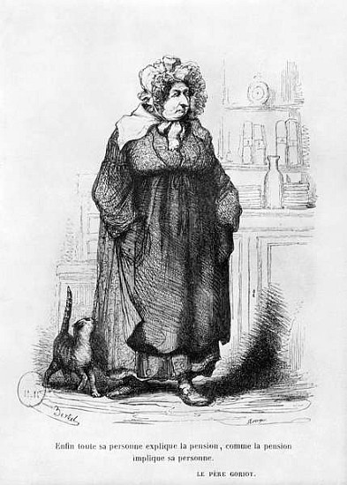« Enfin, là règne la misère sans poésie; une misère économe, concentrée, râpée. Si elle n'a pas de fange encore, elle a des taches; si elle n'a ni trous ni haillons, elle va tomber en pourriture.

Cette pièce est dans tout son lustre au moment où, vers sept heures du matin, le chat de madame Vauquer précède sa maîtresse, saute sur les buffets, y flaire le lait que contiennent plusieurs jattes couvertes d'assiettes, et fait entendre son *rourou* matinal. Bientôt la veuve se montre, attifée de son bonnet de tulle sous lequel pend un tour de faux cheveux mal mis ; elle marche en traînassant ses pantoufles grimacées. Sa face vieillotte, grassouillette, du milieu de laquelle sort un nez à bec de perroquet ; ses petites mains potelées, sa personne dodue comme un rat d'église, son corsage trop plein et qui flotte, sont en harmonie avec cette salle où suinte le malheur, où s'est blottie la spéculation et dont madame Vauquer respire l'air chaudement fétide sans en être écœurée. Sa figure fraîche comme une première gelée d'automne, ses yeux ridés, dont l'expression passe du sourire prescrit aux danseuses à l'amer renfrognement de l'escompteur, enfin toute sa personne explique la pension, comme la pension implique sa personne. »

"Madame Vauquer" (Bertall)

_____________________________________________________________________________

“Kortom, hier heerst een armoede zonder poëzie, een niet-aflatende zuinigheid en inhaligheid. En al is het nog niet echt vervuild, smerig is het er wel; je ziet er nog wel geen lompen, maar alles is al in staat van verval.

Dit vertrek ligt er al in zijn glorie bij als ’s morgens tegen zevenen de kat van mevrouw Vauquer vóór zijn bazin naar binnen trippelt. Hij springt op de kasten, snuffelt aan de schoteltjes waarmee melkkommen zijn afgedekt, en laat zijn ochtendgespin horen. Vlak daarop verschijnt sloffend op haar afgetrapte pantoffels de weduwe; zij draagt een tulen muts, met daaronder een slecht opgemaakt valse haarvlecht. Haar ouwelijk gezicht met bolle wangen en een papegaaienneus, haar kleine poezelige handen, haar lichaam dat vet is als een kerkrat en haar bollend, lubberend keurslijf passen goed bij deze kamer, waar de misère door de muren zweet en de berekening om de hoek komt gluren. Mevrouw Vauquer ademt de weerzinwekkende lucht van dit vertrek in zonder er ziek van te worden. Haar gelaat is zo fris als de eerste herfstkoude, uit haar gerimpelde ogen spreekt nu eens het plichtmatige lachje van de danseres, dan weer de norse frons van de wisselhandelaar, kortom: heel haar wezen drukt het kosthuis uit, zoals het kosthuis haar hele wezen is” (*Vertaling Hans van Pinxteren,* Vader Goriot. *L.J. Veen, 1992*).

1. **Lees het fragment uit “Le Père Goriot ”. Tot welke literaire stroming behoort dit fragment? Licht je antwoord toe** **door je te baseren op de informatie uit de video.**
2. **Lees het fragment nogmaals en beantwoord de volgende vragen.**
3. Wat is het beroep en de burgerlijke staat van Madame Vauquer? Licht je antwoord toe.
4. Is Madame Vauquer rijk of arm? Waaruit kun je dat afleiden?
5. In welke zin legt de schrijver een relatie tussen de omgeving en de persoonlijkheid van Madame Vauquer? Zit er verschil tussen de Franse tekst en de Nederlandse vertaling?

**Guy de Maupassant – La Parure (1885)**

*”De hoofdpersoon, Mathilde Loisel, getrouwd met een ambtenaar, vindt haar eenvoudige leven maar saai. Ze droomt van meer rijkdom en luxe. Dan krijgt haar man een uitnodiging voor een bal op het ministerie… Het bal op het ministerie is voor Mathilde een hoogtepunt. Ze wil er goed voor de dag komen, koopt een veel te dure japon en leent van een rijkere jeugdvriendin, Jeanne Forestier, een diamanten halsketting (*une rivière de diamants*). Ze heeft de avond van haar leven, maar o wee, ze verliest de halsketting. Samen met haar man besluit ze dit niet te vertellen aan madame Forestier, maar een nieuwe halsketting te kopen en haar deze te geven. Ze lenen overal geld om 36.000 francs voor de halsketting neer te kunnen tellen. Tien jaar lang ploeteren ze om alle schulden terug te betalen. Mathilde gaat tegen betaling schoonmaken, de was doen, koken. Haar man werkt ’s avonds en vaak ’s nachts over. Na tien jaar is de schuld vereffend en zijn ze afgetobd. Dan gebeurt het volgende:”* (Frijters-Getkate, Schuitema & Tiggelers, 2011).

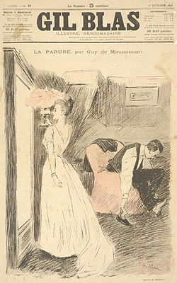

« Or, un dimanche, comme elle était allée faire un tour aux Champs-Elysées pour se délasser[68] des besognes[69] de la semaine, elle aperçut tout à coup une femme qui promenait un enfant. C'était Mme Forestier, toujours jeune, toujours belle, toujours séduisante. Mme Loisel se sentit émue[70]. Allait-elle lui parler? Oui, certes. Et maintenant qu'elle avait payé, elle lui dirait tout. Pourquoi pas? Elle s'approcha.

‘Bonjour, Jeanne.’

L'autre ne la reconnaissait point, s'étonnant d'être appelée ainsi familièrement[71] par cette bourgeoise. Elle balbutia[72]:

‘Mais... madame!... Je ne sais... Vous devez vous tromper.’ ‘Non. Je suis Mathilde Loisel.’

De eerste publicatie van "La Parure"

Son amie poussa un cri.

‘Oh!... ma pauvre Mathilde, comme tu es changée!...’ ‘Oui, j'ai eu des jours bien durs, depuis que je ne t'ai vue; et bien des misères... et cela à cause de toi!..’.

‘De moi . . . Comment ça?’

‘Tu te rappelles bien cette rivière de diamants que tu m'as prêtée pour aller à la fête du Ministère.’

‘Oui. Eh bien?’ ‘Eh bien, je l'ai perdue.’ ‘Comment! puisque tu me l'as rapportée.’

‘Je t'en ai rapporté une autre toute pareille. Et voilà dix ans que nous la payons. Tu comprends que ça n'était pas aisé[73] pour nous, qui n'avions rien... Enfin c'est fini, et je suis rudement contente.’

Mme Forestier s'était arrêtée.

‘Tu dis que tu as acheté une rivière de diamants pour remplacer la mienne?’

‘Oui. Tu ne t'en étais pas aperçue, hein! Elles étaient bien pareilles.’

Et elle souriait d'une joie orgueilleuse[74] et naïve. Mme Forestier, fort émue, lui prit les deux mains.

´Oh! ma pauvre Mathilde! Mais la mienne était fausse. Elle valait au plus cinq cents francs!...´ »

1. **Lees het fragment uit “La Parure”. Geef een korte samenvatting van de afloop van het verhaal. Bekijk voor een volledig antwoord eventueel het verfilmde fragment op http:// www.youtube.com/watch?v=KAJRBMdRVUY**
2. **Lees het fragment nogmaals en beantwoord de volgende vragen.**
3. Toen Mathilde de diamanten halsketting verloor wilde ze het niet tegen Jeanne zeggen, nu wel. Leg uit waarom hier nu wel sprake van is.
4. Jeanne zegt: *« comme tu es changée ! ... ».* Hoe is Mathilde veranderd en waardoor?
5. Jeanne behoort duidelijk tot een hogere sociale klasse. Uit welke zin van het fragment blijkt dit? Schrijf de Franse zin op en vertaal deze in het Nederlands.
6. Welk(e) motto(‘s) uit het “Naturalisme” komt/komen terug in het fragment?

Licht je antwoord toe door je te baseren op de informatie uit de video.

**VII** : Du Symbolisme au Surréalisme (XIX-XXe siècle)

**Charles Baudelaire – L´Albatros (1857)**

*”Baudelaire plaatst zicht bewust buiten de burgermaatschappij en leeft een armoedig bestaan vol drank, drugs en criminaliteit. In zijn gedicht* L´Albatros *verwijst hij naar deze situatie”* (Berg, Koffeman & Loeff, 2011).

« Souvent, pour s'amuser, les hommes d'équipage[75]  
Prennent des albatros, vastes oiseaux des mers,  
Qui suivent, indolents[76] compagnons de voyage,  
Le navire[77] glissant sur les gouffres amers[78].

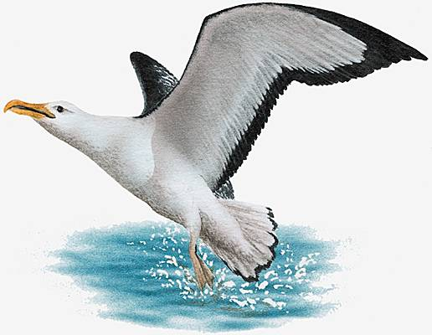

À peine[79] les ont-ils déposés sur les planches[80],   
Que ces rois de l'azur, maladroits et honteux,  
Laissent piteusement[81] leurs grandes ailes blanches  
Comme des avirons[82] traîner à côté d'eux.

Ce voyageur ailé, comme il est gauche et veule[83] !  
Lui, naguère[84] si beau, qu'il est comique et laid!  
L'un agace son bec avec un brûle-gueule[85],  
L'autre mime, en boitant, l'infirme qui volait!

Le Poète est semblable au prince des nuées[86]  
Qui hante[87] la tempête et se rit de l'archer ;  
Exilé sur le sol au milieu des huées[88],  
Ses ailes de géant l'empêchent de marcher. »

1. **Lees “L’Albatros”. Leg uit wat er met de albatros in het gedicht gebeurt. In hoeverre lijkt de symbolistische dichter op de albatros? Denk aan de informatie die in de video wordt gegeven.**
2. **Lees het gedicht nogmaals en beantwoord de volgende vragen.**
3. Noteer wat de bemanningsleden met de albatrossen doen in de eerste en de derde strofe.
4. Welk beeld wordt er in de tweede strofe van de albatros gegeven?
5. Welke overeenkomsten bestaan er volgens de vierde strofe tussen de dichter en de albatros?

**Paul Eluard – L’Amoureuse (1923)**

*”Paul Eluard schrijft veel liefdesgedichten voor zijn vrouw Gala. De aanleiding voor dit gedicht is haar verhouding met de Duitse [surrealistische] schilder Max Ernst. Later zal ze hem verlaten voor Salvador Dali [surrealistische kunstenaar uit Spanje]”* (Berg, Koffeman & Loeff, 2011).

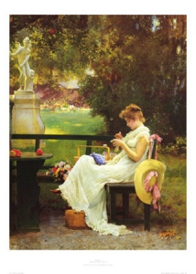«Elle est debout sur mes paupières[89]

Et ces cheveux sont dans les miens,

Elle a la forme de mes mains,

Elle a la couleur de mes yeux,

Elle s’engloutit[90] dans mon ombre[91]

Comme une pierre sur le ciel.

Elle a toujours les yeux ouverts

Et ne me laisse pas dormir.

Ses rêves en pleine lumière

Font s’évaporer[92] les soleils

Me font rire, pleurer et rire,

Parler sans avoir rien à dire.

1. **Lees “L’Amoureuse”. Waarom zou je dit een surrealistisch gedicht kunnen noemen? Licht je antwoord toe** **door je te baseren op de informatie uit de video.**
2. **Lees het gedicht nogmaals en beantwoord de volgende vragen.**
3. Wat betekent de titel en naar welke persoon verwijst dit?
4. Welke twee personen komen in het gedicht voor?

Licht je antwoord toe aan de hand van concrete tekstvoorbeelden.

1. In welke staat verkeert Eluard denk je?

Licht je antwoord toe door je te baseren op de informatie uit de video.

**VIII**: L’Existentialisme et le Théâtre de l’Absurde (XXe siècle)

**Jean-Paul Sartre – Huis clos (1944)**

*”Sartre schreef zijn toneelstuk* Huis clos *tijdens de oorlog. Het draait om drie mensen in een gesloten ruimte. Ze blijken dood te zijn en bevinden zich in de hel omdat ze een misdaad hebben begaan. Ze zijn voor eeuwig tot elkaars aanwezigheid veroordeeld. Er ontstaat een ingewikkelde driehoeksrelatie tussen de personages. De mondaine Estelle werpt zich in de armen van Garcin, maar de lesbische Inès is jaloers en kwelt de anderen door hen te confronteren met hun verleden”* (Berg, Koffeman & Loeff, 2011).

**Inès** : « Pour qui jouez-vous la comédie? Nous sommes entre nous. »

**Estelle**, *avec insolence[93] : «*Entre nous? »

**Inès** : « Entre assassins. Nous sommes en enfer, ma petite, il n'y a jamais d'erreur et on ne damne[94] jamais les gens pour rien. »

**Estelle** : « Taisez-vous[95]. »

**Inès** : « En enfer! Damnés! Damnés! »

**Estelle** : « Taisez-vous. Voulez-vous vous taire? Je vous défends[96] d'employer des mots grossiers[97]. »

**Inès** : « Damnée, la petite sainte. Damné, le héros sans reproche[98]. Nous avons eu notre heure de plaisir ; n'est-ce pas? Il y a des gens qui ont souffert pour nous jusqu'à la mort et cela nous amusait beaucoup. À présent, il faut payer. »

**Garcin**, *la main levée* : « Est-ce que vous vous tairez? »

**Inès**, *le regard sans peur, mais avec une immense surprise*: « Ha! *(Un temps.)* Attendez! J'ai compris, je sais pourquoi ils nous ont mis ensemble. »

**Garcin**: « Prenez garde à ce que vous allez dire. »

**Inès**: « Vous allez voir comme c'est bête. Bête comme chou[99]! Il n'y a pas de torture physique n'est-ce pas? Et cependant, nous sommes en enfer. Et personne ne doit venir. Personne. Nous resterons jusqu'au bout seuls ensemble. C'est bien ça ? En somme, il y a quelqu'un qui manque ici: c'est le bourreau[100]. »

**Garcin**, *à mi-voix*: « Je le sais bien. »

**Inès**: « Eh bien, ils ont réalisé une économie[101] de personnel. Voilà tout. Ce sont les clients qui font le service eux-mêmes, comme dans les restaurants coopératifs. »

**Estelle**: « Qu'est-ce que vous voulez dire? »

**Inès**: « Le bourreau, c'est chacun de nous pour les deux autres. »

1. **Lees het fragment uit “Huis clos”. Welk existentialistisch motto van Sartre wordt hierin beschreven? Baseer je antwoord op de informatie die in de video wordt gegeven.**
2. **Lees het fragment nogmaals en beantwoord de volgende vragen.**
3. Waar worden de drie personages volgens Inès van beschuldigd?
4. Wat is daarom dan ook de enige uitweg voor de drie personages?

Licht je antwoord toe met een citaat.

1. Wat is de individuele reactie van de drie personages op deze ‘oplossing’?
2. Tenslotte vergelijkt Inès de situatie met een restaurant waarin de klanten elkaar bedienen. Wat bedoelt ze precies met deze vergelijking?

**Samuel Beckett – En attendant Godot (1953)**

*” Twee personages wachten op iemand die zij Godot noemen, maar die niet komt. Sinds de verschijning van dit stuk is er veel gespeculeerd over wie Godot eigenlijk is. Sommigen beweren dat de naam duidt op de combinatie van een Engels en een Duits woord: god + Tod. Beckett zelf heeft dit altijd ontkend. In elk geval laat hij ons twee mensen zien die hun leven op absurde manier vullen met nutteloze bezigheden”* (Frijters-Getkate, Schuitema & Tiggelers, 2011).

**Estragon**: « Allons-nous-en. »

**Vladimir** : « On ne peut pas. »

**Estragon** : « Pourquoi ? »

**Vladimir** : « On attend Godot. »

**Estragon** : « C’est vrai (*Un temps.*) Tu es sûr que c’est ici ? »

**Vladimir** : « Quoi ? »

**Estragon** : « Qu’il faut attendre. »

**Vladimir** : « Il a dit devant l’arbre. (*Ils regardent l’arbre.*) Tu en vois d’autres ? »

**Estragon : «**Qu’est ce que c’est ? »

**Vladimir** : « On dirait un saule[102]. »

**Estragon** : « Où sont les feuilles ? »

**Vladimir** : « Il doit être mort. »

**Estragon** : « Finis les pleurs. »

**Vladimir** : « A moins que ce ne soit pas la saison. »

**Estragon** : « Ce ne serait pas plutôt un arbrisseau[103] ? »

**Vladimir** : « Un arbuste[104]. »

**Estragon** : « Un arbrisseau. »

**Vladimir** : « Un… (*Il se reprend.*) Qu’est ce que tu veux insinuer ? Qu’on s’est trompé d’endroit ? »

**Estragon** : « Il devrait être là. »

**Vladimir** : « Il n'a pas dit ferme qu'il viendrait. »

**Estragon** : « Et s'il ne vient pas ? »

**Vladimir** : « Nous reviendrons demain. »

**Estragon** : « Et puis après-demain. »

**Vladimir** : « Peut-être. »

**Estragon** : « Et ainsi de suite. »

**Vladimir** : C'est à dire...

**Estragon** : « Jusqu'à ce qu'il vienne ? »

**Vladimir** : « Tu es impitoyable[105]. »

**Estragon** : « Nous sommes déjà venus hier. »

**Vladimir** : « Ah non, là tu te goures[106]. »

**Estragon** : « Qu'est-ce que nous avons fait hier ? »

**Vladimir** : « Ce que nous avons fait hier ? »

**Estragon** : « Oui. »

**Vladimir**: « Ma foi... (*Se fâchant.*)  Pour jeter le doute, à toi le pompon[107]. »

**Estragon** : « Pour moi, nous étions ici. »

**Vladimir** , *regard circulaire* : « L'endroit te semble familier[108] ? »

**Estragon** : « Je ne dis pas ça. »

**Vladimir** : « Alors ? »

**Estragon** : « Ca n’empêche pas. »

**Vladimir** : « Tout de même…. cet arbre…. (*se tournant vers le public*)… cette tourbière[109]… »

**Estragon** : « Tu es sûr que c'était ce soir ? »

**Vladimir** : « Quoi ? »

**Estragon** : « Qu'il fallait attendre ? »

**Vladimir** : « Il a dit samedi. (*Un temps.*) Il me semble. »

**Estragon** : « Après le turbin[110]. »

**Vladimir** : « J'ai dû le noter. (*il fouille dans ses poches, archibondées[111] de saletés[112] de toutes sortes*)

**Estragon** : « Mais quel samedi ? Et sommes-nous samedi ? Ne serait-on pas plutôt dimanche ? Ou lundi ? Ou vendredi ? »

**Vladimir**, *regardant avec affolement[113] autour de lui si la date était inscrite dans le paysage* : « Ce n'est pas possible. »

**Estragon** : « Ou jeudi. »

**Vladimir** : « Comment faire ? »

**Estragon** : « S'il s'est dérangé[114] pour rien hier soir, tu penses bien qu'il ne viendra pas aujourd'hui. »

**Vladimir** : « Mais tu dis que nous sommes venus hier soir. »

**Estragon** : « Je peux me tromper. (*Un temps.*) Taisons-nous un peu, tu veux ? »

**Vladimir**, *faiblement :* « Je veux bien. (*Estragon se rassied. Vladimir arpente[115] la scène avec agitation, s’arrête de temps en temps pour scruter l’horizon. Estragon s’endort.*)

1. **Lees het fragment uit “En attendant Godot”. Zijn de volgende gegevens in het fragment te vinden? Beantwoord met ja of nee: leg het antwoord uit.**

* **De plek waar het fragment zich afspeelt.**
* **Het uiterlijk van de personages.**
* **De tijd waarop het fragment zich afspeelt.**
* **Wie Godot is.**
* **Waarom ze op Godot wachten.**

1. **Lees het fragment nogmaals en beantwoord de volgende vragen.**
2. Vladimir en Estragon wachten op Godot, maar in het fragment twijfelen ze aan meerdere dingen. Aan welke twee dingen bijvoorbeeld?
3. Volgens absurdisten is communicatie tussen mensen gedoemd te mislukken. Hoe zie je die opvatting terug in het fragment? Ga bij je antwoord onder meer in op de stijl van het fragment. Denk eveneens aan de informatie die in de video wordt gegeven.
4. “Vladimir en Estragon zijn samen, maar toch alleen”: leg deze stelling uit.

**XIX**: Du Modernisme au Postmodernisme (XXe siècle)

**Marcel Proust – Du côté de chez Swann (1913)**

*”Het verhaal draait om Marcel die door te schrijven zijn jeugdherinneringen tot leven probeert te brengen. In deze beroemde scène wordt Marcel door het eten van een madeleinekoekje, gedoopt in thee, teruggevoerd naar een ervaring uit zijn kindertijd: een bezoek aan zijn tante op zondagmorgen”* (Berg, Koffeman & Loeff, 2011).

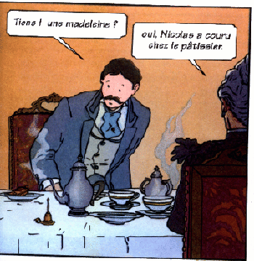« Mais à l’instant même où la gorgée mêlée des miettes du gâteau toucha mon palais, je tressaillis, attentif à ce qui se passait d’extraordinaire en moi. Un plaisir délicieux m’avait envahi, isolé, sans la notion de sa cause. Il m’avait aussitôt rendu les vicissitudes de la vie indifférentes, ses désastres inoffensifs, sa brièveté illusoire, de la même façon qu’opère l’amour, en me remplissant d’une essence précieuse: ou plutôt cette essence n’était pas en moi, elle était moi. J’avais cessé de me sentir médiocre, contingent, mortel. D’où avait pu me venir cette puissante joie ? Je sentais qu’elle était liée au goût du thé et du gâteau, mais qu’elle le dépassait infiniment, ne devait pas être de même nature. D’où venait-elle ? Que signifiait-elle ? Où l’appréhender ? Je bois une seconde gorgée où je ne trouve rien de plus que dans la première, une troisième qui m’apporte un peu moins que la seconde. Il est temps que je m’arrête, la vertu du breuvage semble diminuer. Il est clair que la vérité que je cherche n’est pas en lui, mais en moi.»

"A la recherche du temps perdu"

(Stéphane Heuet)

_________________________________________________________________________________________________________________

“Op hetzelfde ogenblik dat het slokje thee, gemengd met koekkruimels, mijn verhemelte raakte, huiverde ik, en gaf al mijn aandacht aan het buitengewone dat in mij omging. Ik werd overspoeld door een heerlijk gevoel van genot, alleen dat, zonder besef van de aanleiding. In een keer gaf het mij nietige belevenissen van het leven terug, de kleine rampen, de schijnbare vluchtigheid van het bestaan, juist zoals de liefde te werk gaat, en vervulde mij met iets kostbaars, of beter: dat kustbare was niet in mij, het was mij, ik was niet langer gewoontjes, voorbijgaand, sterfelijk. Waar kan die machtige vreugd vandaan zijn gekomen? Ik wist dat ze verbonden was met de smaak van de thee en het koekje, maar dat het oneindig veel verder ging, niet van dezelfde aard kon zijn. Waar kwam ze vandaan? Wat betekende zij? Waar kan ik haar grijpen? Ik nam een tweede slokje waar ik niets meer in vond dan in het eerste, een derde dat me wat minder gaf dan het tweede. Het wordt tijd dat ik ophoud, de kracht van de toverdrank lijkt af te nemen. Het is duidelijk dat de waarheid die ik zoek niet daarin is, maar in mijzelf” (*Vertaling Thérèse Cornips,* Op zoek naar de verloren tijd. *De Bezige Bij, 1989*).

1. **Lees het fragment uit “Du côté de chez Swann”. Wat is het overkoepelende thema van dit fragment?**
2. **Lees het fragment nogmaals en beantwoord de volgende vragen.**
3. Welk effect heeft de combinatie van thee en een madeleinekoekje op Marcel?

Beschrijf wat hij voelt en wat hij denkt. Schrijf hierbij zowel het Frans als het Nederlands op.

1. Waarom wordt Marcel zo gelukkig van deze ‘toverdrank’?
2. Welk(e) motto(‘s) uit het “Modernisme” komt/komen terug in het fragment?

Licht je antwoord toe door je te baseren op de informatie uit de video.

**Patrick Modiano – Dora Bruder (1997)**

*”In* Dora Bruder *beschrijft Patrick Modiano hoe hij eind jaren 1980 door een oude krantenadvertentie op het spoor is gezet van een Joods meisje dat in 1941 van huis is weggelopen. Het gebeurde in een wijk waar hij als kind in de jaren 1960 vaak kwam. Hij gaat proberen het verhaal van Dora te achter-halen, ook al is dat eigenlijk onbegonnen werk”* (Berg, Koffeman & Loeff, 2011).

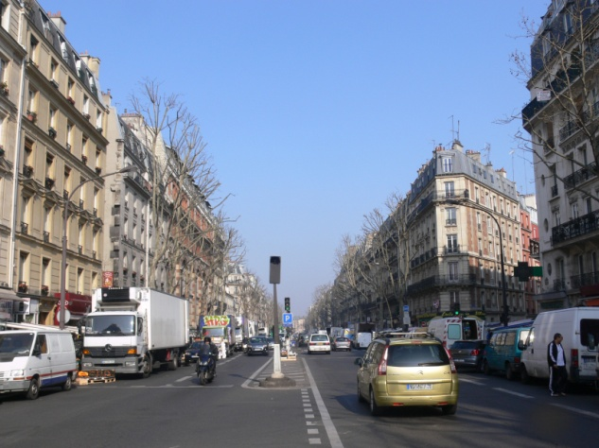 « **1** Il y a huit ans, dans un vieux journal, Paris-Soir, qui datait du 31 décembre 1941, je suis tombé à la page trois sur une rubrique: ‘D’hier à aujourd’hui’. Au bas de celle-ci, j’ai lu :

‘PARIS’

On recherche une jeune fille, Dora Bruder, 15 ans, 1 m 55, visage ovale, yeux gris-marron, manteau sport gris, pull-over bordeaux, jupe et chapeau bleu marine, chaussures sport marron. Adresser toutes indications[116]à M. et Mme Bruder, 41 boulevard Ornano, Paris.’

Boulevard Ornano (Parijs)

Ce quartier du boulevard Ornano, je le connais depuis longtemps. Dans mon enfance, j’accompagnais ma mère au marché aux Puces[117] de Saint-Ouen. Nous descendions de l’autobus à la porte de Clignancourt et quelquefois devant la mairie du XVIIIe arrondissement. C’était toujours le samedi ou le dimanche après-midi. […]

**2** Le dimanche soir, une vieille automobile de sport noire – une Jaguar, me semble-t-il – était garée rue Championnet, à la hauteur de l’école maternelle. Elle portait une plaque[118] à l’arrière : G.I.G. Grand invalide de guerre. La présence de cette voiture dans le quartier m’avait frappé [119]. Je me demandais quel visage pouvait bien avoir son propriétaire.

**3** A partir de neuf heures du soir, le boulevard était désert. Je revois encore la lumière de la bouche du métro Simplon, et, presque en face, celle de l’entrée du cinéma Ornano 43.

**4** L’immeuble du 41, précédant le cinéma, n’avait jamais attiré mon attention, et pourtant je suis passé devant lui pendant des mois, des années. De 1965 à 1968. Adresser toutes indications à M. et Mme Bruder, 41 boulevard Ornano, Paris.

**5** D’hier à aujourd’hui. Avec le recul[120] des années, les perspectives se brouillent[121] pour moi, les hivers se mêlent l’un à l’autre. Celui de 1965 et celui de 1942.

**6** En 1965, je ne savais rien de Dora Bruder. Mais aujourd’hui, trente ans après, il me semble que ces longues attentes dans les cafés du carrefour Ornano, ces itinéraires[122] toujours les mêmes – je suivais la rue du Mont-Cenis pour rejoindre les hôtels de la Butte Montmartre :

l'hôtel Roma, l’Alsina ou le Terrass, rue Caulaincourt – et, ces impressions fugitives que j’ai gardées : une nuit de printemps où l’on entendait des éclats de voix sous les arbres du square Clignancourt, et l’hiver, de nouveau, à mesure que l’on descendait vers Simplon et le boulevard d’Ornano, tout cela n’était pas dû[123] simplement au hasard[124]. Peut-être, sans que j’en éprouve encore une claire conscience, étais-je sur la trace de Dora Bruder et de ses parents.

**7** Ils étaient là, déjà, en filigrane[125].

1. **Lees het fragment uit “Dora Bruder”. Geef het signalement van de gezochte Dora.**
2. **Lees het fragment nogmaals en beantwoord de volgende vragen.**
3. Waarom kent Modiano de wijk rond Boulevard Ornano goed?
4. In dit fragment lopen vier tijdlagen door elkaar. Ga met behulp van de inleiding na welke dat zijn en zet voor elke alinea het jaartal waarin die zich afspeelt.
5. Modiano is vlak na de bevrijding geboren, maar in zijn jeugd speelde de oorlog nog een grote rol in het openbare leven. Welk concreet voorbeeld geeft hij daarvan?
6. Welk(e) motto(‘s) uit het “Postmodernisme” komt/komen terug in het gedicht?

Licht je antwoord toe door je te baseren op de informatie uit de video.

1. heidenen (hier: moslims)
2. zwaard van Roland
3. de trouweloze
4. beloof
5. de valleien
6. liefdessprookje
7. veroorzaakte
8. woede
9. verbande
10. Wales
11. bleef
12. de angst
13. opengevouwen
14. avond
15. helaas
16. vallen
17. stiefmoeder
18. in de bloei is
19. verwelken
20. Odysseus
21. hij daar
22. het Gulden Vlies
23. het erf
24. voorouders
25. de lichte leisteen
26. Loirestreek
27. de Tiber (Italiaanse rivier)
28. van Anjou (oude Franse provincie)
29. leste zijn dorst
30. water
31. brutaalheid
32. spreekt slecht over
33. een geheim
34. verminderen
35. in de as leggen
36. uitbreiden
37. de machtigste
38. de ijdelheid
39. onuitputtelijker
40. wonder
41. kronen
42. stukje
43. kwalen
44. Schepper
45. raakt verdorven
46. voeden
47. verminkt
48. de afwijkingen
49. de staten
50. de lippen
51. onthouden
52. de vreugde
53. de dageraad
54. gevestigd
55. gebogen
56. vissersdorp in Normandië
57. hulst
58. dopheide
59. wateren
60. Julie Charles
61. het schuim
62. genadige uren
63. het snelle genot
64. de dageraad
65. verjagen
66. versnellen
67. genieten
68. zich ontspannen
69. de klussen, het werk
70. ontroerd
71. ongedwongen, vertrouwelijk
72. stamelt
73. makkelijk
74. trots
75. bemanning
76. lusteloos
77. het schip
78. zilte dieptes
79. zodra
80. dek
81. zielig
82. peddels
83. zwak
84. vroeger
85. pijpje
86. wolken
87. trotseert
88. gejoel
89. oogleden
90. verdwijnt
91. schaduw
92. verdampen
93. beschaamd
94. verdoemt
95. zwijg
96. verbied
97. grof
98. onberispelijk
99. oliedom
100. beul
101. besparing
102. een (treur)wilg
103. een heester
104. een struik
105. meedogenloos
106. zich vergissen
107. je bent er goed in
108. bekend
109. veen
110. het werk
111. overvol
112. troep
113. paniek
114. moeite doen
115. ijsberen over
116. aanwijzingen
117. vlooienmarkt
118. een bord
119. opgevallen
120. afstand
121. lopen door elkaar
122. routes
123. toe te schrijven
124. toeval
125. tussen de regels